# Use case diagram

## General use case diagram

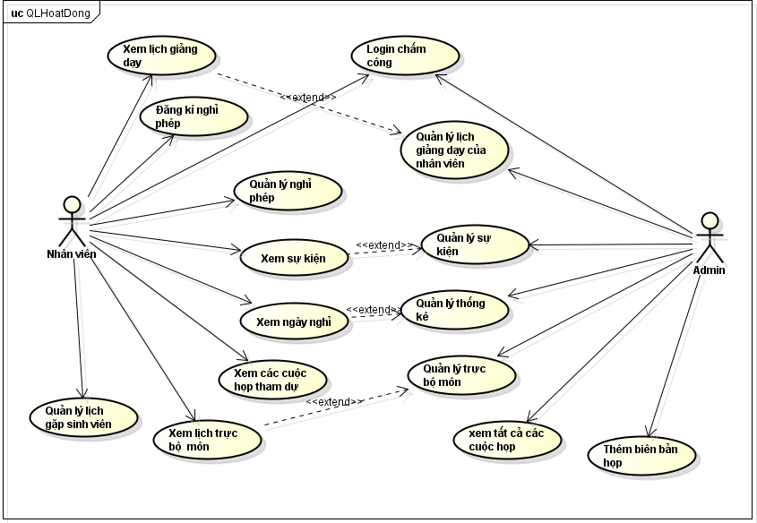

Hình 1: Biểu đồ usecase tổng quát

Explanation:

Composite use case:

* Quản lý giảng dạy
* Quản lý sự kiện
* Quản lý thống kê
* Quản lý trực bộ môn
* Quản lý gặp sinh viên

## 1.2 Use case diagram for “Quản lý giảng dạy”

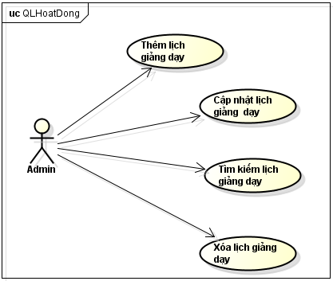

Hình 2: Biểu đồ usecase cho chức năng “Quản lý yêu cầu đặt hàng”

## Use case diagram for “Quản lý sự kiện”

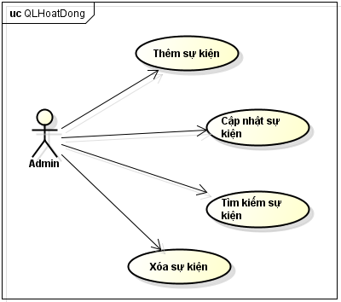

Hình 5: Biểu đồ usecase cho chức năng “Quản lý sự kiện”

## Use case diagram for “Quản lý thống kê”

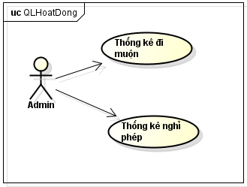

Hình 6: Biểu đồ usecase cho chức năng “Quản lý thống kê”

## Use case diagram for “Quản lý trực”

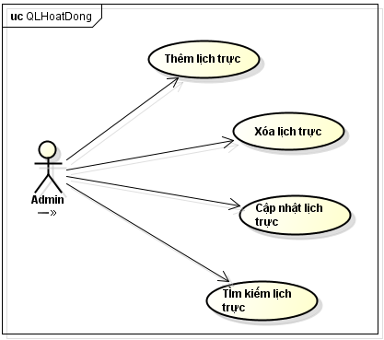

Hình 7: Biểu đồ usecase cho chức năng “Quản lý trực”

## Use case diagram for “Quản lý lịch gặp sinh viên”

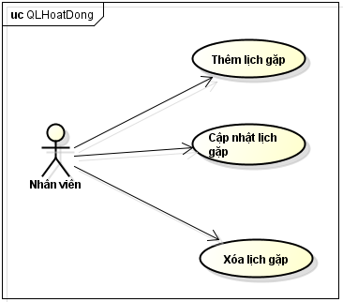

Hình 8: Biểu đồ usecase cho chức năng “Quản lý lịch gặp sinh viên”

# Use case specification

## Use case “Login”

|  |  |  |  |
| --- | --- | --- | --- |
| **UC Code** | UC001 | **Use case name** | Login |
| **Actor** | Nhân viên, Admin | | |
| **Precondition** | Không có | | |
| **Main flow of event**  **(success)** | |  |  |  | | --- | --- | --- | | **#** | **Doer** | **Action** | | 1 | Actor | Kích hoạt hệ thống | | 2 | System | Hiển thị giao diện login | | 3 | Actor | Điền đầy đủ thông tin, click “Login” | | 4 | System | Validate các thông tin nhập vào | | 5 | System | Nếu login trước thời gian đi làm | | 56 | System | Hiển thị giao diện chính của hệ thống | | | |
| **Alternative flow of**  **event** | |  |  |  | | --- | --- | --- | | # | **Doer** | **Action** | | 4a | System | Hiển thị thông tin lỗi | | 5a | System | Hiển thị thông báo đi muộn và cho phép nhập lý do | | | |
| **Post condition** | Không có | | |

## Use case “Xem lịch giảng dạy”

|  |  |  |  |
| --- | --- | --- | --- |
| **UC Code** | UC002 | **Use case name** | Xem lịch giảng dạy |
| **Actor** | Nhân viên | | |
| **Precondition** | Đăng nhập hệ thống | | |
| **Main flow of event**  **(success)** | |  |  |  | | --- | --- | --- | | **#** | **Doer** | **Action** | | 1 | Nhân viên | Chọn “Xem lịch giảng dạy” | | 2 | System | Hiển thị lịch giảng dạy của nhân viên đang login và lịch gặp các sinh viên hướng dẫn nếu có | | | |
| **Alternative flow of**  **event** | |  |  |  | | --- | --- | --- | | # | **Doer** | **Action** | | 2a | System | Hiển thị thông báo “Không có lịch giảng dạy trong kỳ” | | | |
| **Post condition** | Không có | | |

## Use case “Đăng ký nghỉ phép”

|  |  |  |  |
| --- | --- | --- | --- |
| **UC Code** | UC003 | **Use case name** | Đăng ký nghỉ phép |
| **Actor** | Nhân viên | | |
| **Precondition** | Đăng nhập hệ thống | | |
| **Main flow of event**  **(success)** | |  |  |  | | --- | --- | --- | | **#** | **Doer** | **Action** | | 1 | Nhân viên | Click button “Đăng ký nghỉ phép” trên màn hình chính | | 2 | System | Hiển thị giao diện đăng kí nghỉ phép | | 3 | Nhân viên | Điền thông tin nghỉ phép, click “add” để thêm | | 5 | Nhân viên | Click “Register” để đăng ký | | 6 | System | Validate | | 7 | System | Lưu vào db | | 8 | System | Hiển thị thông tin nghỉ ra màn hình | | | |
| **Alternative flow of**  **event** | |  |  |  | | --- | --- | --- | | # | **Doer** | **Action** | | 6a | System | Hiển thị thông báo lỗi | | | |
| **Post condition** | Không có | | |

## Use case “Xem sự kiện”

|  |  |  |  |
| --- | --- | --- | --- |
| **UC Code** | UC004 | **Use case name** | Xem sự kiện |
| **Actor** | Nhân viên | | |
| **Precondition** | Đăng nhập hệ thống | | |
| **Main flow of event**  **(success)** | |  |  |  | | --- | --- | --- | | **#** | **Doer** | **Action** | | 1 | Nhân viên | Click “Sự kiện” | | 2 | System | Hiển thị danh sách các sự kiện sẽ diễn ra trong tuần | | 3 | Nhân viên | Click vào sự kiện muốn xem | | 4 | System | Hiển thị thông tin chi tiết của sự kiện | | | |
| **Alternative flow of**  **event** | |  |  |  | | --- | --- | --- | | # | **Doer** | **Action** | | 4a | System | Hiển thị “Không có sự kiện nào trong tuần này” | | | |
| **Post condition** | Không có | | |

## Use case “Xem ngày nghỉ”

|  |  |  |  |
| --- | --- | --- | --- |
| **UC Code** | UC005 | **Use case name** | Xem ngày nghỉ |
| **Actor** | Nhân viên | | |
| **Precondition** | Đăng nhập hệ thống | | |
| **Main flow of event**  **(success)** | |  |  |  | | --- | --- | --- | | **#** | **Doer** | **Action** | | 1 | Nhân viên | Click “Xem ngày nghỉ” | | 2 | System | Hiển thị danh sách các ngày nghỉ trong năm và danh sách những ngày đi muộn trong năm | | | |
| **Alternative flow of**  **event** | |  |  |  | | --- | --- | --- | | # | **Doer** | **Action** | | 2a | System | Hiển thị “Không có ngày nghỉ nào”  Hoặc “bạn không đi muộn ngày nào” | | | |
| **Post condition** | Không có | | |

## Use case “Xem số cuộc họp tham dự”

|  |  |  |  |
| --- | --- | --- | --- |
| **UC Code** | UC006 | **Use case name** | Xem số cuộc họp tham dự |
| **Actor** | Nhân viên | | |
| **Precondition** | Đăng nhập hệ thống, Có yêu cầu đặt hàng từ bộ phận bán hàng | | |
| **Main flow of event**  **(success)** | |  |  |  | | --- | --- | --- | | **#** | **Doer** | **Action** | | 1 | Nhân viên | Click “Cuộc họp tham dự” | | 2 | System | Hiển thị các cuộc họp trong năm và danh sách tất cả cả các cuộc họp mà nhân viên này đã tham dự trong năm | | | |
| **Alternative flow of**  **event** | |  |  |  | | --- | --- | --- | | # | **Doer** | **Action** | | 2a | System | Hiển thị thông báo “Bạn không tham dự cuộc họp nào” | | | |
| **Post condition** | Không có | | |

## Use case “Xem lịch trực bộ môn”

|  |  |  |  |
| --- | --- | --- | --- |
| **UC Code** | UC005 | **Use case name** | Xem lịch trực bộ môn |
| **Actor** | Nhân viên | | |
| **Precondition** | Đăng nhập hệ thống | | |
| **Main flow of event**  **(success)** | |  |  |  | | --- | --- | --- | | **#** | **Doer** | **Action** | | 1 | Nhân viên | Click “Lịch trực bộ môn” | | 2 | System | Hiển thị danh sách các buổi trực của nhân viên này trong tuần | | | |
| **Alternative flow of**  **event** | |  |  |  | | --- | --- | --- | | # | **Doer** | **Action** | | 2a | System | Hiển thị “Bạn không phải trực ngày nào trong tuần” | | | |
| **Post condition** | Không có | | |

## Use case “Thêm lịch giảng dạy”

|  |  |  |  |
| --- | --- | --- | --- |
| **UC Code** | UC005 | **Use case name** | Thêm lịch giảng dạy |
| **Actor** | Admin | | |
| **Precondition** | Đăng nhập hệ thống | | |
| **Main flow of event**  **(success)** | |  |  |  | | --- | --- | --- | | **#** | **Doer** | **Action** | | 1 | Admin | Click “Thêm lịch giảng dạy” | | 2 | System | Hiển thị giao diện thêm lịch giảng dạy | | 3 | Admin | Nhập thông tin giảng dạy của các nhân viên trong bộ môn | | 4 | Admin | Click “Thêm” | | 5 | System | Validate thông tin | | 6 | System | Lưu vào database | | 7 | System | Hiển thị thông báo thành công | | | |
| **Alternative flow of**  **event** | |  |  |  | | --- | --- | --- | | # | **Doer** | **Action** | | 5a | System | Hiển thị danh sách lỗi | | 6a | System | Hiển trị trang thông báo lỗi “Lỗi hệ thống” | | | |
| **Post condition** | Không có | | |

## Use case “Cập nhật lịch giảng dạy”

|  |  |  |  |
| --- | --- | --- | --- |
| **UC Code** | UC005 | **Use case name** | Cập nhật lịch giảng dạy |
| **Actor** | Admin | | |
| **Precondition** | Đăng nhập hệ thống | | |
| **Main flow of event**  **(success)** | |  |  |  | | --- | --- | --- | | **#** | **Doer** | **Action** | | 1 | Admin | Chọn lịch giảng dạy cần cập nhât, Click “Cập nhật” | | 2 | System | Hiển thị giao diện | | 3 | Admin | Nhập thay đổi | | 4 | Admin | Click “Cập nhật” | | 5 | System | Validate thông tin | | 6 | System | Cập nhật trong db | | 7 | System | Hiển thị thống báo thành công | | | |
| **Alternative flow of**  **event** | |  |  |  | | --- | --- | --- | | # | **Doer** | **Action** | | 5a | System | Hiển thị “” | | 6a | System | Hiển thị trang thông báo lỗi “Lỗi hệ thống” | | | |
| **Post condition** | Không có | | |

## Use case “Tìm kiếm lịch giảng dạy”

|  |  |  |  |
| --- | --- | --- | --- |
| **UC Code** | UC005 | **Use case name** | Tìm kiếm lịch giảng dạy |
| **Actor** | Admin | | |
| **Precondition** | Đăng nhập hệ thống | | |
| **Main flow of event**  **(success)** | |  |  |  | | --- | --- | --- | | **#** | **Doer** | **Action** | | 1 | Admin | Chọn menu “Quản lý lịch giảng dạy” | | 2 | System | Hiển thị danh sách các lịch giảng dạy của tất cả nhận viên | | 3 | Admin | Nhập thông tin tìm kiếm | | 4 | Admin | click “Search” | | 5 | System | Nếu có thông tin | | 6 | System | Hiển thị kết quả tìm được | | | |
| **Alternative flow of**  **event** | |  |  |  | | --- | --- | --- | | # | **Doer** | **Action** | | 5a | System | Không thực hiện tìm kiếm | | | |
| **Post condition** | Không có | | |

## Use case “Xóa lịch giảng dạy”

|  |  |  |  |
| --- | --- | --- | --- |
| **UC Code** | UC005 | **Use case name** | Xóa lịch giảng dạy |
| **Actor** | Admin | | |
| **Precondition** | Đăng nhập hệ thống | | |
| **Main flow of event**  **(success)** | |  |  |  | | --- | --- | --- | | **#** | **Doer** | **Action** | | 1 | Admin | Chọn menu “Quản lý lịch giảng dạy” | | 2 | System | Hiển thị danh sách các lịch giảng dạy của tất cả nhận viên | | 3 | Admin | Chọn lịch giảng dạy cần xóa | | 4 | Admin | click “delete” | | 5 | System | Xác nhận xóa | | 6 | Admin | Click “Ok” | | 7 | System | Thực hiện xóa trong db | | 8 | System | Reload lại trang hiện tại | | | |
| **Alternative flow of**  **event** | |  |  |  | | --- | --- | --- | | # | **Doer** | **Action** | | 6a | System | Không thực hiện xóa, giữ nguyên trạng thái | | 7a | System | Hiển thị trang thông báo “Lỗi hệ thống” | | | |
| **Post condition** | Không có | | |

## Use case “Thêm sự kiện”

|  |  |  |  |
| --- | --- | --- | --- |
| **UC Code** | UC005 | **Use case name** | Thêm sự kiện |
| **Actor** | Admin | | |
| **Precondition** | Đăng nhập hệ thống | | |
| **Main flow of event**  **(success)** | |  |  |  | | --- | --- | --- | | **#** | **Doer** | **Action** | | 1 | Admin | Chọn menu “Quản lý sự kiện” | | 2 | System | Hiển thị danh sách các sự kiện trong năm | | 3 | Admin | Chọn “Thêm” | | 4 | System | Hiển thị giao diện | | 5 | Admin | Nhập thông tin sự kiện | | 6 | Admin | Click “OK” | | 7 | System | Validate thông tin | | 8 | System | Lưu vào db | | 9 | System | Hiển thị thông báo thành công | | | |
| **Alternative flow of**  **event** | |  |  |  | | --- | --- | --- | | # | **Doer** | **Action** | | 7a | System | Hiển thị danh sách lỗi | | 8a | System | Hiển thị trang thông báo “Lỗi hệ thống” | | | |
| **Post condition** | Không có | | |

## Use case “Cập nhật sự kiện”

|  |  |  |  |
| --- | --- | --- | --- |
| **UC Code** | UC005 | **Use case name** | Cập nhật sự kiện |
| **Actor** | Admin | | |
| **Precondition** | Đăng nhập hệ thống, Sự kiện chưa diễn ra | | |
| **Main flow of event**  **(success)** | |  |  |  | | --- | --- | --- | | **#** | **Doer** | **Action** | | 1 | Admin | Chọn menu “Quản lý sự kiện” | | 2 | System | Hiển thị danh sách các sự kiện trong năm | | 3 | Admin | Chọn sự kiện cần cập nhật | | 4 | Admin | Click “Edit” | | 5 | System | Hiển thị giao diện | | 6 | Admin | Thay đổi thông tin, click Update | | 7 | System | Vaidate thông tin | | 8 | System | Lưu vào db | | 9 | System | Hiển thị thông báo thành công | | | |
| **Alternative flow of**  **event** | |  |  |  | | --- | --- | --- | | # | **Doer** | **Action** | | 6a | System | Không thực hiện update | | 7a | System | Hiển thị danh sách lỗi | | 8a | System | Hiển thị trang thông báo “Lỗi hệ thống” | | | |
| **Post condition** | Không có | | |

## Use case “Tìm kiếm sự kiện”

|  |  |  |  |
| --- | --- | --- | --- |
| **UC Code** | UC005 | **Use case name** | Tìm kiếm sự kiện |
| **Actor** | Admin | | |
| **Precondition** | Đăng nhập hệ thống | | |
| **Main flow of event**  **(success)** | |  |  |  | | --- | --- | --- | | **#** | **Doer** | **Action** | | 1 | Admin | Chọn menu “Quản lý sự kiện” | | 2 | System | Hiển thị danh sách các sự kiện trong năm | | 3 | Admin | Nhập thông tin tìm kiếm | | 4 | Admin | click “Search” | | 5 | System | Nếu có thông tin | | 6 | System | Hiển thị kết quả tìm được | | | |
| **Alternative flow of**  **event** | |  |  |  | | --- | --- | --- | | # | **Doer** | **Action** | | 5a | System | Không thực hiện tìm kiếm | | | |
| **Post condition** | Không có | | |

## Use case “Xóa sự kiện”

|  |  |  |  |
| --- | --- | --- | --- |
| **UC Code** | UC005 | **Use case name** | Xóa sự kiện |
| **Actor** | Admin | | |
| **Precondition** | Đăng nhập hệ thống | | |
| **Main flow of event**  **(success)** | |  |  |  | | --- | --- | --- | | **#** | **Doer** | **Action** | | 1 | Admin | Chọn menu “Quản lý sự kiện | | 2 | System | Hiển thị danh sách các sự kiện trong năm | | 3 | Admin | Chọn lịch sự kiện cần xóa | | 4 | Admin | click “delete” | | 5 | System | Xác nhận xóa | | 6 | Admin | Click “Ok” | | 7 | System | Thực hiện xóa trong db | | 8 | System | Reload lại trang hiện tại | | | |
| **Alternative flow of**  **event** | |  |  |  | | --- | --- | --- | | # | **Doer** | **Action** | | 6a | System | Không thực hiện xóa, giữ nguyên trạng thái | | 7a | System | Hiển thị trang thông báo “Lỗi hệ thống” | | | |
| **Post condition** | Không có | | |

## Use case “Thống kê đi muộn”

|  |  |  |  |
| --- | --- | --- | --- |
| **UC Code** | UC005 | **Use case name** | Thống kê đi muộn |
| **Actor** | Admin | | |
| **Precondition** | Đăng nhập hệ thống | | |
| **Main flow of event**  **(success)** | |  |  |  | | --- | --- | --- | | **#** | **Doer** | **Action** | | 1 | Admin | Chọn menu “Quản lý thống kê” | | 2 | Admin | Click “Thống kê đi muộn” | | 3 | System | Hiên thị danh sách những ngày đi muộn của tất cả thành viên trong bộ môn | | 4 | Admin | Nhập tên nhân viên | | 5 | System | Hiển thị danh sách những ngày đi muộn của nhân viên đó | | 6 | Admin | Click “CSV” | | 7 | System | Thực hiện save báo cáo dưới dạng file csv | | | |
| **Alternative flow of**  **event** | |  |  |  | | --- | --- | --- | | # | **Doer** | **Action** | | 5a | System | Hiển thị “Không có ngày nào đi muộn” | | | |
| **Post condition** | Không có | | |

## Use case “Thống kê nghỉ phép”

|  |  |  |  |
| --- | --- | --- | --- |
| **UC Code** | UC005 | **Use case name** | Thống kê nghỉ phép |
| **Actor** | Admin | | |
| **Precondition** | Đăng nhập hệ thống | | |
| **Main flow of event**  **(success)** | |  |  |  | | --- | --- | --- | | **#** | **Doer** | **Action** | | 1 | Admin | Chọn menu “Quản lý thống kê” | | 2 | Admin | Click “Thống kê nghỉ phép” | | 3 | System | Hiên thị danh sách những ngày nghỉ của tất cả thành viên trong bộ môn | | 4 | Admin | Nhập tên nhân viên | | 5 | System | Hiển thị danh sách những ngày nghỉ của nhân viên đó | | 6 | Admin | Click “CSV” | | 7 | System | Thực hiện save báo cáo dưới dạng file csv | | | |
| **Alternative flow of**  **event** | |  |  |  | | --- | --- | --- | | # | **Doer** | **Action** | | 5a | System | Hiển thị “Không có ngày nào nghỉ” | | | |
| **Post condition** | Không có | | |

## Use case “Thêm lịch gặp sinh viên”

|  |  |  |  |
| --- | --- | --- | --- |
| **UC Code** | UC005 | **Use case name** | Thêm lịch gặp sinh viên |
| **Actor** | Nhân viên | | |
| **Precondition** | Đăng nhập hệ thống | | |
| **Main flow of event**  **(success)** | |  |  |  | | --- | --- | --- | | **#** | **Doer** | **Action** | | 1 | Nhân viên | Chọn menu “Quản lý lịch gặp sinh viên” | | 2 | Nhân viên | Click “thêm lịch gặp” | | 3 | System | Hiển thị giao diện | | 4 | Nhân viên | Nhập thông tin, click OK | | 5 | System | Validate thông tin | | 6 | System | Lưu database | | 7 | System | Thông báo thành công | | | |
| **Alternative flow of**  **event** | |  |  |  | | --- | --- | --- | | # | **Doer** | **Action** | | 5a | System | Hiển thị danh sách lỗi | | 6a | System | Hiển thị trang thông báo “Lỗi hệ thống” | | | |
| **Post condition** | Không có | | |

## Use case “Cập nhât lịch gặp sinh viên”

|  |  |  |  |
| --- | --- | --- | --- |
| **UC Code** | UC005 | **Use case name** | Cập nhât lịch gặp sinh viên |
| **Actor** | Nhân viên | | |
| **Precondition** | Đăng nhập hệ thống | | |
| **Main flow of event**  **(success)** | |  |  |  | | --- | --- | --- | | **#** | **Doer** | **Action** | | 1 | Nhân viên | Chọn menu “Quản lý lịch gặp sinh viên” | | 2 | Nhân viên | Click “Chọn lịch gặp cần thay đổi”, click “Edit” | | 3 | System | Hiển thị giao diện | | 4 | Nhân viên | Nhập thông tin, click Update | | 5 | System | Validate thông tin | | 6 | System | Lưu database | | 7 | System | Thông báo thành công | | | |
| **Alternative flow of**  **event** | |  |  |  | | --- | --- | --- | | # | **Doer** | **Action** | | 5a | System | Hiển thị danh sách lỗi | | 6a | System | Hiển thị trang thông báo “Lỗi hệ thống” | | | |
| **Post condition** | Không có | | |

## Use case “Xóa lịch gặp sinh viên”

|  |  |  |  |
| --- | --- | --- | --- |
| **UC Code** | UC005 | **Use case name** | Cập nhât lịch gặp sinh viên |
| **Actor** | Nhân viên | | |
| **Precondition** | Đăng nhập hệ thống | | |
| **Main flow of event**  **(success)** | |  |  |  | | --- | --- | --- | | **#** | **Doer** | **Action** | | 1 | Nhân viên | Chọn menu “Quản lý lịch gặp sinh viên” | | 2 | Nhân viên | Click “Chọn lịch gặp cầnxóa”, click “Delete” | | 3 | System | Xác nhận | | 4 | Nhân viên | Click OK | | 5 | System | Xóa bản ghi trong database | | 6 | System | Reload lại trang | | | |
| **Alternative flow of**  **event** | |  |  |  | | --- | --- | --- | | # | **Doer** | **Action** | | 5a | System | Hiển thị trang thông báo “Lỗi hệ thống” | | | |
| **Post condition** | Không có | | |

## Use case “Thêm lịch trực”

|  |  |  |  |
| --- | --- | --- | --- |
| **UC Code** | UC005 | **Use case name** | Thêm lịch trực |
| **Actor** | Admin | | |
| **Precondition** | Đăng nhập hệ thống | | |
| **Main flow of event**  **(success)** | |  |  |  | | --- | --- | --- | | **#** | **Doer** | **Action** | | 1 | Admin | Chọn menu “Quản lý trực” | | 2 | Admin | Click Thêm lịch trực | | 3 | System | Hiển thị giao diện | | 4 | Admin | Thêm thông tin, click OK | | 5 | System | Validate thông tin | | 6 | System | Lưu database | | 7 | System | Thông báo thành công | | | |
| **Alternative flow of**  **event** | |  |  |  | | --- | --- | --- | | # | **Doer** | **Action** | | 5a | System | Hiển thị danh sách lỗi | | 6a | System | Hiển thị trang thông báo “Lỗi hệ thống” | | | |
| **Post condition** | Không có | | |

## Use case “Cập nhật lịch trực”

|  |  |  |  |
| --- | --- | --- | --- |
| **UC Code** | UC005 | **Use case name** | Cập nhật lịch trực |
| **Actor** | Admin | | |
| **Precondition** | Đăng nhập hệ thống | | |
| **Main flow of event**  **(success)** | |  |  |  | | --- | --- | --- | | **#** | **Doer** | **Action** | | 1 | Admin | Chọn menu “Quản lý trực” | | 2 | Admin | Chọn bản ghi cần thay đổi, click “Edit” | | 3 | System | Hiển thị giao diện | | 4 | Admin | Thay đổi thông tin, click OK | | 5 | System | Validate thông tin | | 6 | System | Lưu database | | 7 | System | Thông báo thành công | | | |
| **Alternative flow of**  **event** | |  |  |  | | --- | --- | --- | | # | **Doer** | **Action** | | 5a | System | Hiển thị danh sách lỗi | | 6a | System | Hiển thị trang thông báo “Lỗi hệ thống” | | | |
| **Post condition** | Không có | | |

## Use case “Tìm kiếm lịch trực”

|  |  |  |  |
| --- | --- | --- | --- |
| **UC Code** | UC005 | **Use case name** | Tìm kiếm lịch trực |
| **Actor** | Admin | | |
| **Precondition** | Đăng nhập hệ thống | | |
| **Main flow of event**  **(success)** | |  |  |  | | --- | --- | --- | | **#** | **Doer** | **Action** | | 1 | Admin | Chọn menu “Quản lý trực” | | 2 | System | Hiển thị lịch trực bộ môn trong tuần | | 3 | Admin | Nhập thông tin tìm kiếm | | 4 | Admin | click Search | | 5 | System | Tìm kiếm và hiển thị kết quả | | | |
| **Alternative flow of**  **event** | |  |  |  | | --- | --- | --- | | # | **Doer** | **Action** | | 5a | System | Hiển thị “Không có kết quả tìm thấy” | | | |
| **Post condition** | Không có | | |

## Use case “Xóa lịch trực”

|  |  |  |  |
| --- | --- | --- | --- |
| **UC Code** | UC005 | **Use case name** | xóa lịch trực |
| **Actor** | Admin | | |
| **Precondition** | Đăng nhập hệ thống | | |
| **Main flow of event**  **(success)** | |  |  |  | | --- | --- | --- | | **#** | **Doer** | **Action** | | 1 | Admin | Chọn menu “Quản lý trực” | | 2 | System | Hiển thị lịch trực bộ môn trong tuần | | 3 | Admin | Chọn lịch trực cần xóa | | 4 | Admin | click delete | | 5 | System | Xác nhận | | 6 | System | Xóa trong db | | | |
| **Alternative flow of**  **event** | |  |  |  | | --- | --- | --- | | # | **Doer** | **Action** | | 6a | System | Hiển thị trang “Lỗi hệ thống” | | | |
| **Post condition** | Không có | | |

# Glossary

# Supplementary specification

## Functionality

**Login**: Hệ thống cần phải yêu cầu người dùng đăng nhập trước khi thao tác với hệ thống.

## Usability

Phần mềm hiển thị và chạy tốt trên môi trường window, Mac, Linux

## Reliability

* Khi điều kiện là bình thường, phần mềm không được crash
* Thao tác lỗi thì cần hiển thị lỗi, phần mềm vẫn chạy được

## Performance

* Độ trễ tối đa cho mỗi thao tác là 5 giây

## Supportability

* Có thể bảo trì và nâng cấp lên phiên bản tiếp theo
* Phần mềm được viết dựa trên nền web
* Sử dụng công nghệ jsp kết hợp servlet